2001230161 – Nguyễn Tiến Đạt - https://github.com/Tienndat2306/2001230161_NguyenTienDat_Tuan8
Bài tập 1. Tạo ứng dụng có các chức năng :
• Chọn ảnh từ gallery.
• Chụp ảnh từ camera.
• Chọn video từ gallery.
• Quay video từ camera.
• Hiển thị ảnh hoặc phát video trên giao diện.
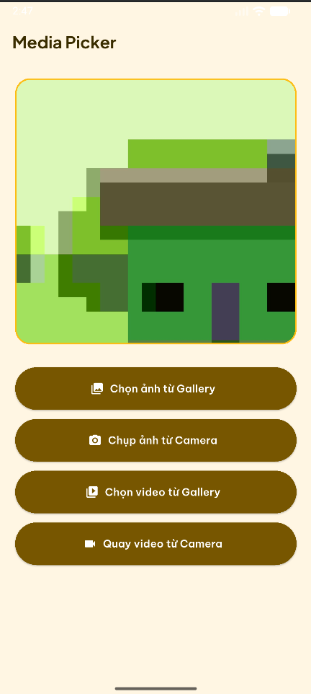 | 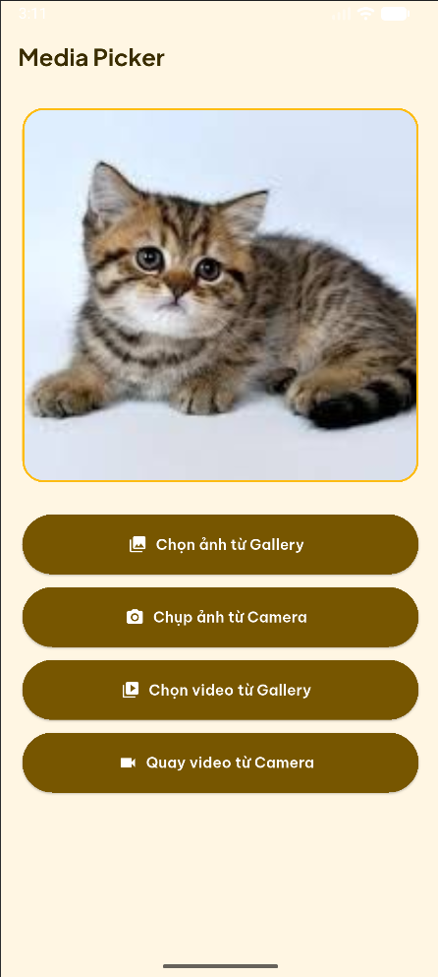

Bài tập 2. Tạo ứng dụng “Photo Capture & Preview” cho phép
- Chụp ảnh từ camera hoặc chọn từ gallery.
- Hiển thị ảnh vừa chụp/chọn và cho phép xem trước toàn màn hình khi nhấn vào
ảnh
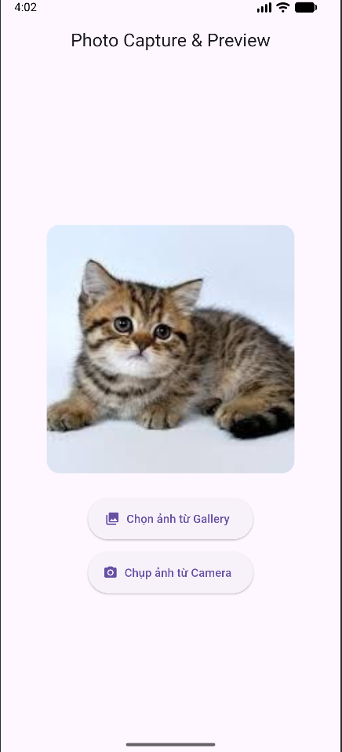 | 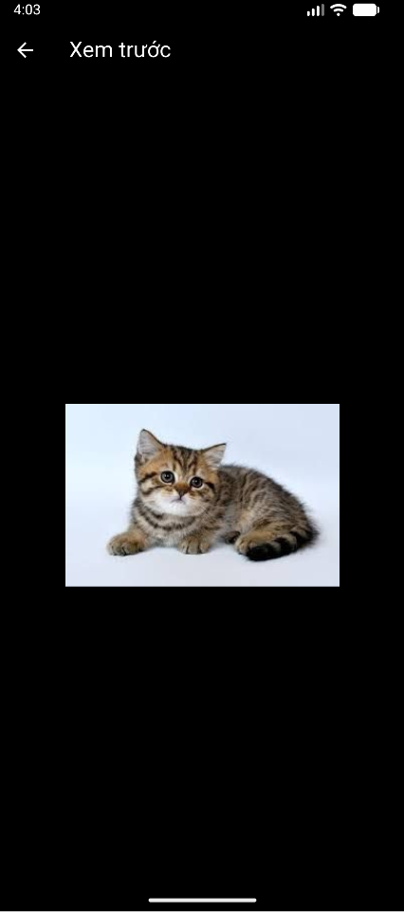

Bài tập 3: Tạo ứng dụng "Video Recorder & Playback", thực hiện các chức năng:
- Quay video từ camera hoặc chọn video từ gallery.
- Phát video với nút play/pause.
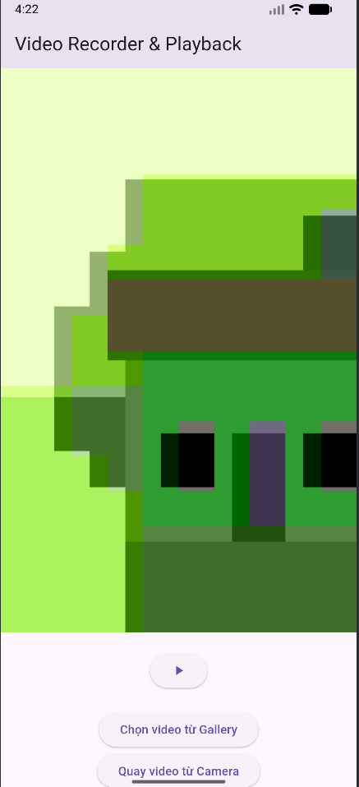
Bài tập 4. Tọa ứng dụng cho phép phát file audio, gồm : Play, Pause, Stop, Next, và
Previous.
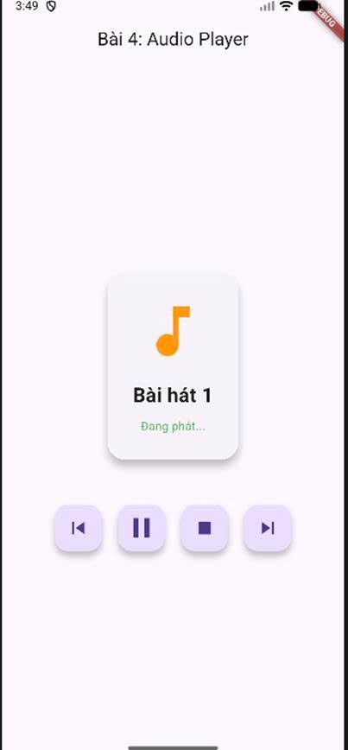
Bài tập 5. Xây dựng ứng dụng nghe nhạc có các chức năng như ảnh, SV tự do thiết kế
giao diện
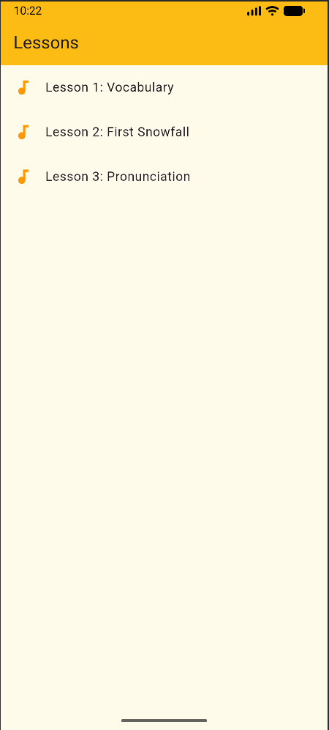 | 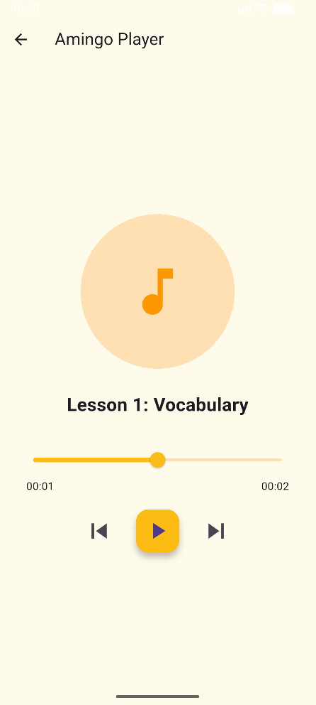

Bài tập 6: Xây dựng ứng dụng quản lý danh sách tài khoản người dùng, gồm các
chức năng:
- Tạo CSDL trong SQLite
- Hiển thị danh sách người dùng gồm avatar (loại nhỏ) lấy từ thiết bị, mã người dùng
- Khi chọn vào item nào sẽ mở trang thông tin chi tiết của user đó, với ảnh lấy từ thiết
bị, cho phép cập nhật và lưu sự thay đổi thông tin.
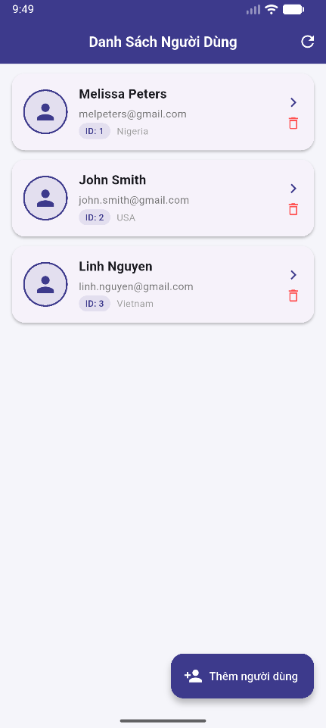 | 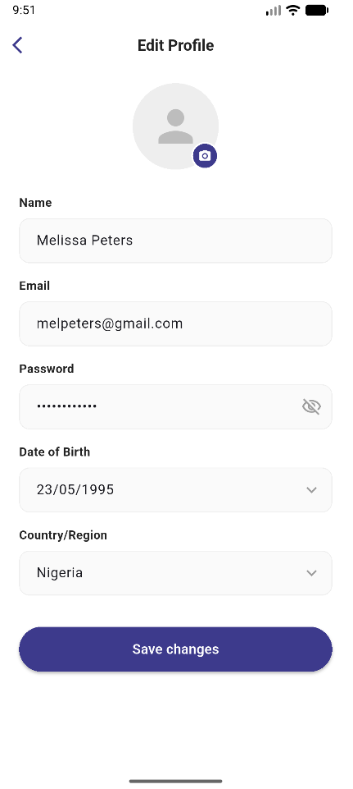
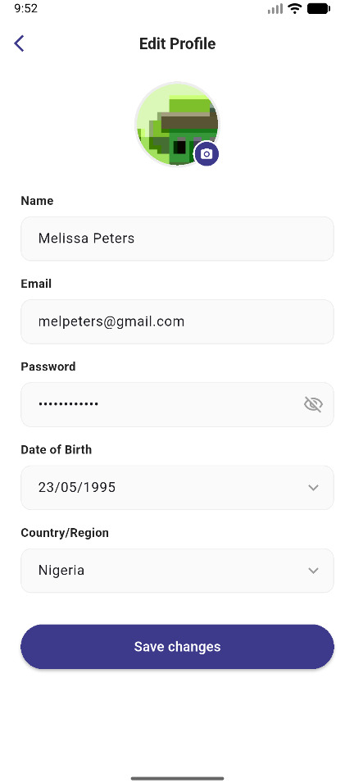 | 